3g Ng Øvelse om vulkaner i Japan dec. 2025

- Find og indsæt et kort over de tektoniske plader i Japan – husk at være kildekritisk. Benyt fx https://data.geus.dk/e-learning/njs/njs_iff_07_05_02.html eller https://data.geus.dk/e-learning/njs/njs_iff_07_05_03.html
- Repetition: Sæt også navn på de fire store øer i Japan på kortet i opg.1.
- Repetition: Hvilke typer af pladegrænser findes i Japan?
- Hvilke typer af vulkaner findes i Japan? Her kan du få hjælp af dine lærebøger (NaturgeografiGrundbogen C + B)
- Indsæt et foto af Mt. Fuji. Hvilken type vulkan er Mt. Fuji?
- Indsæt et foto af Sakurajima (nær byen Kagoshima på Kyushu). Hvilken type vulkan er Sakurajima?
- I Japan er der over 100 aktive vulkaner. Hvad kendetegner de japanske vulkaner mht. deres form, eksplosivitet, magmatyper (inkl. viskositet) og udbrudsprodukter?
Lav et generelt svar vha. lærebøgerne og internettet (søg evt. på engelsk for at få flere / mere kvalificerede hits)
- De mineraler, som de vulkanske bjergarter består af, har betydning for litosfærens densitet, hhv. kontinentalplader af granit og oceanbundsplader af basalt. På C-niveau lavede vi en øvelse, hvor vi bestemte densiteten (i g/cm³) af forskellige bjergarter, herunder granit og basalt (se Figur 1). Find densiteten for både granit og basalt på nette (husk at være kildekritisk!) og noter tallene her. Mon densiteten er større end 1 g/cm³?

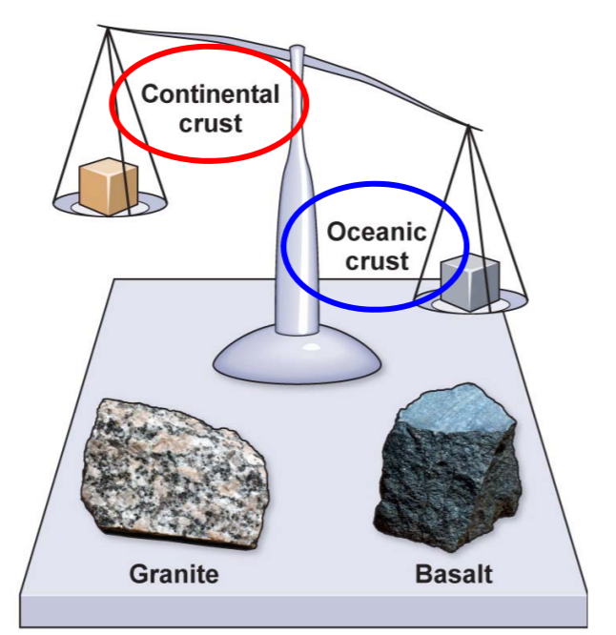
Figur 1. Kontinentalskorpe af bjergarten granit ser ud til at have en lavere densitet end oceanbundsskorpe af bjergarten basalt på denne opstilling. Terningerne symboliserer, at volumen er ens, mens vægten viser, at massen er forskellig.

Afhængigt af, hvilke tektoniske plader der opsmeltes og bliver til magma, og hvor hurtigt magmaen afkøles (typisk afhængigt af dybden i jorden / vulkanen), dannes der forskellige magmatiske bjergarter. Du skal have kendskab til de mest almindelige dagbjergarter og dybbjergarter, og vi er så heldige at have nogle i gymnasiets stensamling, som Lotte fremviser.

Friske brudflader på bjergarter kan give en idé om, hvilke mineraler de indeholder. Figur 2 viser de tre dagbjergarter fra Figur 3. Læg særligt mærke til farven og kornstørrelsen (krystallernes diameter). Felsiske mineraler (feldspat og plagioklas) er som regel lyse, og kaliumfeldspat er ofte lyserødt. Find rhyolit i Figur 3 og notér, hvilke mineraler den består af. Forsøg at angive i %. I modsætning fremstår bjergarter med et højt indhold af mafiske mineraler som mørke (sorte / mørkegrå – tænk på tonede ruder i mafia-biler). Find basalt i Figur 3 og notér, hvilke mineraler den består af. Forsøg at angive i %. Bjergarten andesit er en mellemting. Gæt, hvad du nu skal.
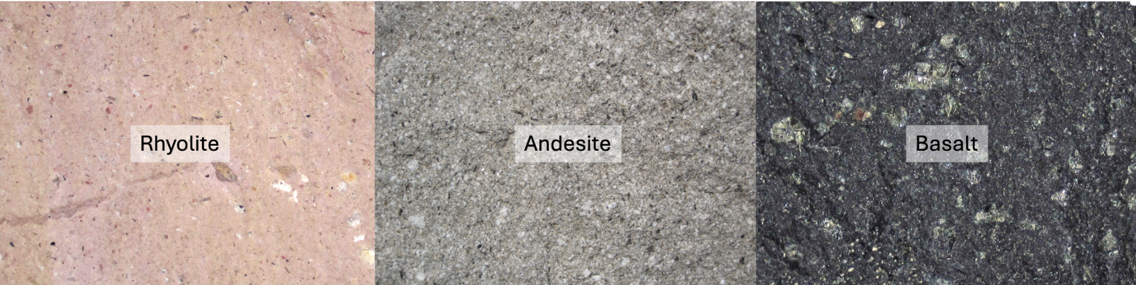
Figur 2. Tre almindelige dagbjergarter. Kilde: https://geo.libretexts.org/Sandboxes/ajones124_at_sierracollege.edu/Geology_of_California_%28DRAFT%29/07%3A_Cascade_Range_and_Modoc_Plateau/7.02%3A_Rock_Types_of_the_Cascades
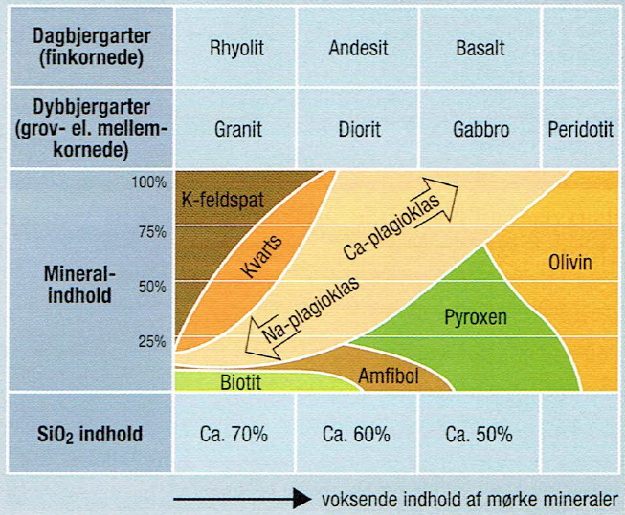
Eksempel på aflæsning af Figur 3: Dybbjergarten gabbro (rød boks) er grov- eller mellemkornet. Den består typisk af ca. 50% siliciumdioxid og har et relativt højt indhold af mørke mineraler. De lyse former for gabbro (lilla boks) består af ca. 50% calcium-rig plagioklas, 45% pyroxen og 5% amfibol (de to sidste er mørke mineraler). De mørke former for gabbro (turkis boks) består af ca. 20% calcium-rig plagioklas, 35% olivin og 45% pyroxen (et mørkt mineral). Mineralet olivin kan antage farver fra gulgrøn til sort og regnes her til de mørke mineraler.
Figur 3. Magmatiske bjergarters mineralske sammensætning. Sanden et al. Alverdens Geografi s. 218

